РАССЕЯННЫЙ БЕГЕМОТ
Нарративный конспект занятия
из цикла «Мастерская математического мышления»

О занятии
Тип занятия: нарративное (по Брунеру), с тремя возрастными версиями задач — для младших (1 класс), средних (2 класс) и старших (3–4 классы). Возрастные версии сменяют друг друга на разных этапах сюжета.
Длительность: 40–45 минут.
Целевая аудитория: 1–4 классы, формат малой группы 6–8 человек.
Сквозной сюжет: Рассеянный Бегемот идёт на день рождения к Змее. По дороге он попадает в шесть ситуаций, и группа помогает ему найти решение каждой.
Цели занятия. Развитие компонентов математического мышления: К1 (логико-аналитический) — задачи 1, 2, 3; К2 (комбинаторно-стратегический) — задачи 5, 6; К3 (пространственно-образный) — задача 4 (доказательство через разрезание); К4 (аргументационный) — обоснования ответов во всех задачах; К5 (рефлексивный) — обращение к группе за помощью как заданный нарративом приём.
Материалы. Распечатанные иллюстрации (см. прилагаемые рисунки); лист для каждого ребёнка; цветные карандаши; кубики или счётные палочки — для моделирования задачи о цепочке.
📘Зачем сквозной сюжет?
Сюжет «Бегемот идёт на день рождения» работает как нарративный каркас: он удерживает внимание младших школьников, позволяет естественно переключаться между задачами разной тематики (логика, арифметика, геометрия, комбинаторика) и снимает тестовую тревожность — задача воспринимается как часть истории, а не как испытание.
Бегемот специально показан рассеянным и обращающимся за помощью — это легитимизирует роль ребёнка как помощника, активного субъекта рассуждения, а не пассивного исполнителя.
Возрастные версии задач (для младших / средних / старших) задают разную сложность одной и той же сюжетной ситуации. Это позволяет работать в смешанной группе или вести одно и то же занятие в параллельных классах с минимальной адаптацией.

Ход занятия

Задача 1. Номер квартиры
Один рассеянный Бегемот пошёл на день рождения к своей подруге Змее. Зайдя в дом, он обнаружил, что забыл номер квартиры. Помнил только, что этот номер…

Возрастные версии задачи
Для младших. …больше 2, меньше 6 и складывается из двух одинаковых чисел. Какой номер квартиры у Змеи?
Для средних. …больше 6, меньше 10 и складывается из двух одинаковых чисел. Какой номер квартиры у Змеи?
Для старших. …зашифрован в ребусе ниже. Какой номер квартиры у Змеи?
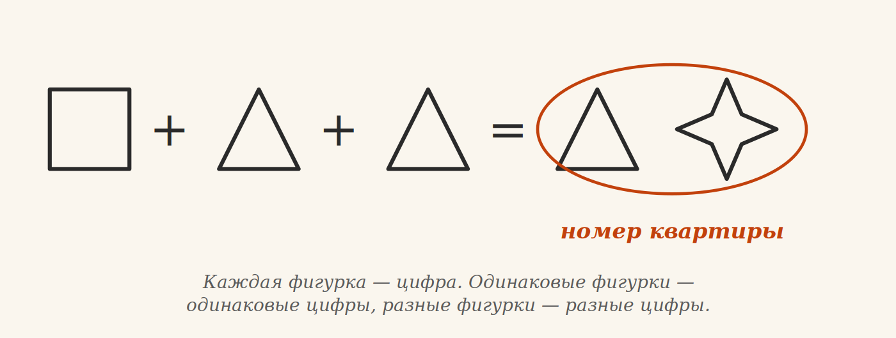
💡 Ответ и разбор решения
Младшие. Номер квартиры — 4. Это единственное число, которое больше 2, меньше 6 и складывается из двух одинаковых: 4 = 2 + 2. Числа 3 и 5 не подходят: 3 не делится пополам на целые, 5 тоже.
Средние. Номер квартиры — 8. Это единственное чётное число между 6 и 10 (то есть 7, 8, 9), которое складывается из двух одинаковых: 8 = 4 + 4.
Старшие. Номер квартиры — 10. В ребусе ▢ + △ + △ = △★ слева сумма трёх однозначных фигур, а справа — двузначное число, где △ — это десятки, а ★ — единицы. Значит, △★ = 10·△ + ★, и равенство превращается в ▢ + 2·△ = 10·△ + ★, то есть ▢ = 8·△ + ★. Каждая фигура — это цифра от 0 до 9. Если бы △ было 2 или больше, то 8·△ было бы не меньше 16 — и ▢ перестало бы быть однозначной цифрой. Значит, △ = 1. Тогда ▢ = 8 + ★. Чтобы ▢ оставалось цифрой, подходит только ★ = 0 (тогда ▢ = 8); вариант ★ = 1 отпадает, потому что фигуры разные, а △ уже равно 1. Итого: ▢ = 8, △ = 1, ★ = 0, и номер квартиры △★ = 10. Проверка: 8 + 1 + 1 = 10. Решение единственное.
⚙ Возможные ошибки и реакция педагога
• Младшие иногда называют 0 («0 + 0 = 0, два одинаковых»). Хороший момент для обсуждения: «А может ли номер квартиры быть 0? Бывают ли такие квартиры?»
• Средние могут предложить 7 = 3 + 4 или 9 = 4 + 5 — это ошибка типа «не услышал условие "одинаковых"». Не давать готовый ответ, спросить: «А числа одинаковые?»
• Дети любого возраста могут пропустить часть условий («больше 2» или «меньше 6») и дать ответ из другого диапазона. Полезно: «Прочитай условие ещё раз и подчеркни все требования».

Задача 2. Этаж
Узнав квартиру, Бегемот очень обрадовался и случайно нажал не ту кнопку лифта. Он обнаружил, что забыл, на каком этаже находится квартира Змеи.

Возрастные версии задачи
Для младших. Бегемот нажал кнопку 6-го этажа. На каждом этаже по 3 квартиры. На каком этаже находится квартира Змеи (номер квартиры из задачи 1)?
Для средних. Бегемот нажал кнопку 10-го этажа. На нечётных этажах по 4 квартиры, на чётных — по 3. На каком этаже находится квартира Змеи (номер квартиры из задачи 1)?
Для старших. Бегемот нажал кнопку 10-го этажа. На чётных этажах по 2 квартиры, на нечётных — по 1. На каком этаже находится квартира Змеи?
💡 Ответ и разбор решения
Младшие. Номер квартиры — 4. На каждом этаже по 3 квартиры. На 1-м этаже квартиры 1, 2, 3; на 2-м — 4, 5, 6. Значит, квартира 4 — на 2-м этаже.
Средние. Номер квартиры — 8 (из задачи 1). На нечётных этажах по 4 квартиры, на чётных — по 3. Распишем этажи по порядку: 1-й этаж (нечётный, 4 квартиры) — квартиры 1, 2, 3, 4; 2-й этаж (чётный, 3 квартиры) — квартиры 5, 6, 7; 3-й этаж (нечётный, 4 квартиры) — квартиры 8, 9, 10, 11. Квартира 8 — первая на 3-м этаже. Значит, квартира Змеи на 3-м этаже.
Старшие. Номер квартиры — 10 (из задачи 1). По схеме «нечётный этаж — 1 квартира, чётный — 2» распишем этажи: 1-й этаж — квартира 1; 2-й — квартиры 2, 3; 3-й — квартира 4; 4-й — квартиры 5, 6; 5-й — квартира 7; 6-й — квартиры 8, 9; 7-й — квартира 10. Квартира 10 — на 7-м этаже.
⚙ Возможные ошибки и реакция педагога
• Младшие могут считать с нуля или пропустить, что квартиры на 1-м этаже начинаются с 1, а не с 0. Полезный приём: построить схему этажей в столбик прямо на доске.
• Старшие могут путаться в чётных/нечётных, особенно если переключение между «1 квартира» и «2 квартиры» сбивает счёт. Рекомендуется записать таблицу: этаж — диапазон номеров квартир.
• Все возраста: ребёнок может предложить «общую формулу» (например, «номер квартиры / 3 = этаж»). Это хорошая возможность обсудить, когда формула работает, а когда нет (для младших — да, для старших — нет, так как квартир на этаже разное число).

Задача 3. Сломанный лифт
Бегемот поблагодарил находчивых малышей, нажал кнопку лифта, но тут лифт сломался. На какую бы кнопку Бегемот ни нажал, лифт спускался на 2 этажа вниз, а потом сам ехал на 1 этаж наверх.
Бегемот в панике обратился за помощью. Сколько раз нужно нажать на кнопку лифта, чтобы попасть на нужный этаж?
Возрастные версии задачи
Для младших. Бегемот стоит на 6-м этаже (туда он попал в задаче 2), а попасть ему нужно на 2-й этаж — туда, где квартира Змеи. Сколько раз нажать на кнопку?
Для средних. Бегемот стоит на 10-м этаже, а нужно попасть на 3-й этаж (туда, где квартира Змеи в версии для средних). Сколько раз нажать на кнопку?
Для старших. Бегемот стоит на 10-м этаже, а нужно попасть на 7-й этаж (туда, где квартира Змеи в версии для старших). Сколько раз нажать на кнопку?
📘 О чём эта задача с точки зрения мышления
Это задача на алгоритмический процесс. Ключевой момент — увидеть, что «−2, +1» эквивалентно «−1 за одно нажатие» и не путать ход лифта (две фазы) с числом нажатий (одно). Это типичное место ошибки.
Для старших задача может быть усложнена обратным вопросом: «А если бы лифт после нажатия ехал на 3 вниз и 2 наверх — сколько нажатий?» Структурно то же (итог −1), но требует устойчивого понимания эквивалентности.
💡 Ответ и разбор решения
Младшие. С 6-го этажа на 2-й — 4 этажа разницы. Каждое нажатие сдвигает на 1 этаж вниз (−2 + 1 = −1). Значит, нужно 4 нажатия.
Средние. С 10-го этажа на 3-й — разница 7 этажей. Каждое нажатие опускает на 1 этаж вниз, значит, нужно 7 нажатий. Старшие. С 10-го этажа на 7-й — разница 3 этажа, значит, 3 нажатия. Важно, что механика «−2, потом +1» в каждом случае даёт ровно −1 этаж за одно нажатие, поэтому число нажатий всегда равно разнице между стартовым и нужным этажами.
⚙ Возможные ошибки и реакция педагога
• Самая распространённая ошибка — путать «фазы лифта» и «нажатия»: ребёнок считает каждое движение лифта как отдельное нажатие. Можно показать руками: «Нажал один раз — лифт сделал два движения. Сколько раз я нажал?»
• Дети могут начать рисовать траекторию лифта на доске (вверх-вниз-вверх) и потерять счёт. В этом случае полезно перейти к таблице: «нажатие 1 — этаж стал…, нажатие 2 — этаж стал…»
• Старшие могут попробовать вывести общую формулу (Δэтажа = число нажатий). Это очень ценно — поддержать и спросить: «А когда эта формула не сработает?» (Подсказка: если этажей вниз меньше 2, лифт упрётся в первый этаж.)

Задача 4. Торт
Наконец-то Бегемот нашёл нужный этаж и квартиру и позвонил в дверь. Змея открыла дверь, и Бегемот вручил ей подарок — торт, наполовину лимонный, наполовину шоколадный.
По заказу Змеи, шоколада и лимона в торте должно быть строго одинаковое количество, потому что одна группа гостей любит шоколад, а другая — лимон, и обе обидятся, если чего-то окажется меньше. Но как убедить Змею, что в торте действительно шоколада и лимона одинаковое количество?
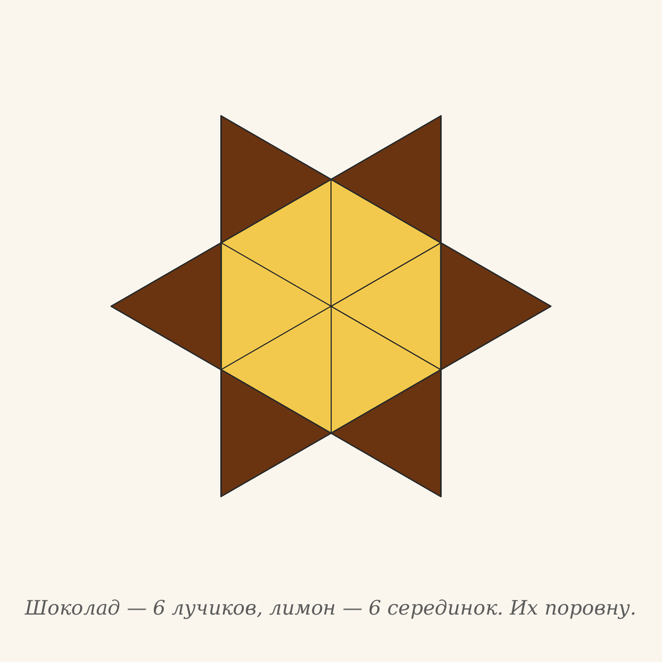
💡 Ответ и разбор решения
Доказать нужно не числом, а формой. Торт устроен как шестиконечная звезда: в середине — лимонный шестиугольник, а по сторонам — шесть шоколадных «лучиков», каждый из которых равносторонний треугольник.
Главный шаг — разрезать лимонную серединку. Шестиугольник в центре разбивается на шесть одинаковых равносторонних треугольников (просто проводим разрезы из центра в углы). Эти шесть лимонных треугольников — точно такие же, как шесть шоколадных лучиков по краям: одинаковой формы и одинакового размера.
Дальше уже видно ответ: каждому шоколадному лучику можно поставить в пару ровно один лимонный треугольник такой же величины. Шесть лучиков — шесть серединных треугольников. Раз кусочков поровну и они равны между собой, то шоколада и лимона в торте поровну. Это и есть доказательство для Змеи — не «на глаз», а наглядным совмещением равных частей.
📘 О чём эта задача с точки зрения мышления
Это задача на доказательство равенства, не на вычисление. Главный приём — конструктивное доказательство: разрезать торт так, чтобы наглядно совместить две части и показать их равенство.
Это редкая для начальной школы задача с акцентом на К4 (аргументационный компонент). Ценность — не в правильном ответе, а в том, что ребёнок учится строить рассуждение «вот почему именно поровну, а не примерно».
⚙ Возможные ошибки и реакция педагога
• Дети часто отвечают «потому что торт делится пополам». Уточняющий вопрос: «А как Змея может в этом убедиться? Не на словах, а реально».
• Некоторые предлагают взвесить торт. Это рабочее решение, но оно не использует структуру задачи — поощряем дополнительный поиск геометрического способа.
• Сильные ученики могут предложить разрезать торт на одинаковые части (например, на 6 секторов) и посчитать, сколько лимонных и сколько шоколадных. Это и есть искомый приём, его надо подхватить и обсудить.

Задача 5. Столы
Змея приняла доказательство и попросила Бегемота помочь ей накрыть стол к приходу гостей. Но у Змеи проблема: есть несколько квадратных столов, и за каждым может сесть 4 гостя.
Как можно усадить больше гостей — если поставить столы по отдельности или сдвинуть их вместе в один длинный ряд? Сколько гостей помещается в каждом варианте? А если все столы нужно сдвинуть в один сплошной прямоугольник (каждый стол примыкает к соседям сторонами), какая форма прямоугольника позволяет усадить как можно меньше гостей?

Возрастные версии задачи
Для младших. У Змеи 5 квадратных столов.
Для средних. У Змеи 10 квадратных столов.
Для старших. У Змеи 20 квадратных столов.
💡 Ответ и разбор решения
Базовая логика. За одиночным столом — 4 гостя (по одному с каждой стороны). Когда столы сдвигают в линию, две средние стороны каждой пары соприкасаются и «теряют» по 2 места.
Младшие, 5 столов. Отдельно: 5 × 4 = 20 гостей. Посчитаем линию аккуратно. Каждый «внутренний» стол имеет 2 свободные длинные стороны (по 1 месту с каждой), концевые столы — 2 длинные стороны + 1 короткую = 3 места. Для 5 столов в ряд: 2 концевых × 3 + 3 средних × 2 = 6 + 6 = 12 гостей. Разница в пользу отдельных столов.
Средние, 10 столов. Отдельно: 40 гостей. В линию: 2 × 3 + 8 × 2 = 22 гостя.
Старшие, 20 столов. Отдельно: 80 гостей. В линию: 2 × 3 + 18 × 2 = 42 гостя.
Закономерность: для n столов в линию сажается 2n + 2 гостя, а отдельно — 4n. Отдельные столы всегда выгоднее, если задача — посадить максимум. Зато соединение в один длинный стол создаёт «компанию», что часто и есть смысл расстановки на праздник.
Наименьшее число гостей (третий подвопрос). Если все столы сдвинуты в один сплошной прямоугольник из клеток a × b (где a × b равно числу столов), то гости садятся только по внешнему краю фигуры: всего 2 × (a + b) мест. Чем «квадратнее» прямоугольник, тем меньше его периметр — значит, тем меньше гостей помещается. Младшие, 5 столов: 5 раскладывается в прямоугольник только как 1 × 5, поэтому здесь сплошной блок совпадает с линией — 2 × (1 + 5) = 12 гостей. Средние, 10 столов: возможны формы 1 × 10 (24 гостя) и 2 × 5 (14 гостей); наименьшее — блок 2 × 5, в нём 14 гостей. Старшие, 20 столов: формы 1 × 20 (42), 2 × 10 (24) и 4 × 5 (18); наименьшее даёт самый компактный блок 4 × 5 — 18 гостей. Вывод для группы: чтобы усадить как можно меньше гостей, столы надо складывать в как можно более «квадратную» фигуру, а чтобы больше — расставлять по отдельности.
⚙ Возможные ошибки и реакция педагога
• Младшие могут не заметить, что соединённые столы теряют посадочные места «изнутри». Полезно вырезать пять квадратиков из бумаги и расставить вручную, ставя фишки-гостей.
• Дети часто считают каждую сторону каждого стола, не вычитая совпадающие. Нужно явно проговорить: «Когда два стола стоят рядом, эта сторона уже не свободна — за неё никто не сядет».
• Старшие могут сразу пытаться вывести формулу. Это отлично — пусть выведут и проверят на маленьких случаях (n = 2, 3, 4).

Задача 6. Цепочка гусеницы
Стали приходить и другие гости. Пришла Гусеница и принесла странный подарок — старинную цепочку, которая распалась на пять отдельных кусочков, по три звена в каждом. Любое звено можно расцепить (раскрыть) и потом снова соединить им два кусочка.
Как собрать из пяти кусочков одну длинную цепочку (незамкнутую, в линию), расцепив как можно меньше звеньев?
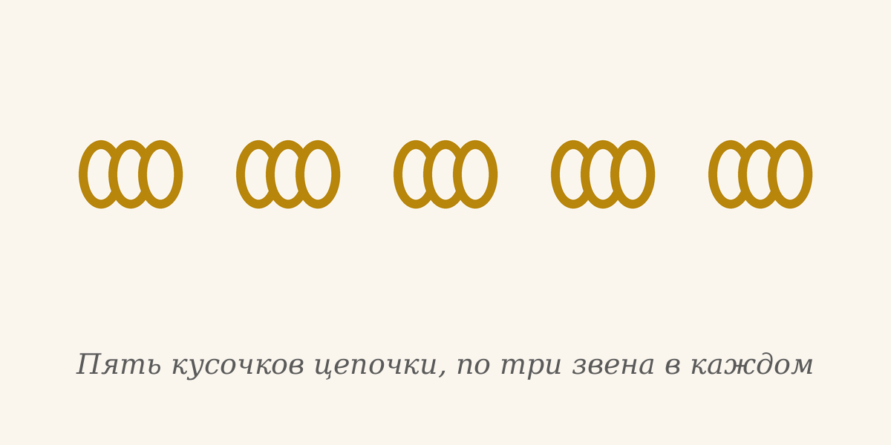
💡 Ответ и разбор решения
Ответ: достаточно расцепить 3 звена. Очевидный способ — соединять кусочки «встык»: чтобы собрать пять кусочков в одну линию, нужно четыре соединения, а значит, расцепить четыре звена (по одному на каждый стык). Это даёт 4 операции.
Но есть способ хитрее. Возьмём один кусочек и расцепим у него все три звена. Сам кусочек при этом «рассыпется», зато у нас появятся три отдельных раскрытых звена. Оставшиеся четыре кусочка нужно соединить между собой — а для четырёх кусочков в линию как раз требуется три стыка. Эти три стыка мы и закрываем нашими тремя раскрытыми звеньями. Итого — 3 расцепления вместо 4.
Идея приёма: вместо того чтобы «тратить по звену на каждый стык», выгоднее пожертвовать один кусок целиком и пустить его звенья на все соединения сразу. Это и есть «принцип крайнего» — неочевидный ход, который экономит операцию.
📘 О чём эта задача с точки зрения мышления
Это задача на «принцип крайнего» (К2): нужно найти неочевидный выгодный ход — «пожертвовать» весь один кусок ради экономии на остальных. Ценность не в том, чтобы быстро назвать число, а в том, чтобы увидеть, почему разобрать целый кусок выгоднее, чем экономно расцеплять по одному звену.
Хороший вопрос для группы: «А если бы кусочков было только четыре, по три звена, — помогла бы та же хитрость?» Здесь полезно дать детям проверить самим: для четырёх кусочков и обычный способ, и «жертва куска» дают по 3 расцепления — выигрыша нет. Экономия появляется начиная с пяти кусочков. Это показывает, что выгодность приёма зависит от условий, и её всегда стоит проверять.
Для сильных старших можно расширить: «А если кусочков много — скажем, десять по три звена?» Тогда, разобрав один кусок, мы получаем три звена, но соединить оставшиеся девять кусочков в линию требует восьми стыков — трёх звеньев не хватает. Значит, на больших числах одной «жертвы» мало, и нужно искать, сколько кусочков выгодно разобрать. Это уже настоящее исследование.

Финал занятия
Малыши помогли. День рождения получился очень весёлым, Змея была очень рада, что малыши к ней пришли!

Рефлексия: 3 минуты
Сигнальная карточка после занятия (см. диагностический инструментарий курса). Каждый ребёнок поднимает зелёную карточку — «всё понял», жёлтую — «иногда было сложно», красную — «не понял что-то важное». Педагог фиксирует распределение в журнале группы.
Устный вопрос группе: «Какая задача из шести вам показалась самой интересной? А самой трудной? Можете объяснить почему?» Записать ответы 2–3 детей в дневник занятия.
📘 Подсказка для рефлексии
Если дети называют разные задачи как «самые интересные» — это хороший сигнал: занятие сработало на разные типы мышления, и каждый ребёнок нашёл точку входа.
Если все называют одну и ту же задачу — стоит обратить внимание: возможно, остальные пять задач прошли формально, и в следующий раз нужно дольше задерживаться на каждом эпизоде.
Ребёнок, назвавший задачу, в которой он ошибся или которую не решил, — маркер высокого рефлексивного уровня (К5). Это ценное наблюдение для карты педагогического наблюдения (КПН).

Сводка для педагога

Компоненты мышления по задачам
№ | Задача | Тип | Компонент | Возрастная градация
1 | Номер квартиры | Логическая (с условиями) | К1 | Усложняется от перебора (мл.) к ребусу (ст.)
2 | Этаж | Логико-арифметическая | К1 | Усложнение модели «квартир на этаже»
3 | Сломанный лифт | Алгоритмическая, на процесс | К1, К5 | Одинаковая механика, разные числа
4 | Торт | На доказательство | К3, К4 | Одна задача для всех возрастов
5 | Столы | Комбинаторная, на максимум | К2 | Усложнение через число столов (5/10/20)
6 | Цепочка гусеницы | Принцип «крайнего» | К2 | Одна задача для всех возрастов

Тайминг занятия (40–45 минут)
Время | Этап | Что делает педагог и группа
0–3 мин | Завязка сюжета | Педагог рассказывает начало истории про Бегемота — без вопросов, просто как сказку.
3–8 мин | Задача 1 | Номер квартиры. Условие — обсуждение — ответ.
8–14 мин | Задача 2 | Этаж. Возможна работа в паре.
14–21 мин | Задача 3 | Сломанный лифт. Рекомендуется работа со схемой на доске или у каждого ребёнка.
21–28 мин | Задача 4 | Торт. Долгое обсуждение, поощрение разных способов доказательства.
28–35 мин | Задача 5 | Столы. Можно дать бумажные квадратики для моделирования.
35–42 мин | Задача 6 | Цепочка. Кубики или счётные палочки в роли звеньев.
42–45 мин | Финал и рефлексия | Завершение сюжета, сигнальная карточка, устная рефлексия.

